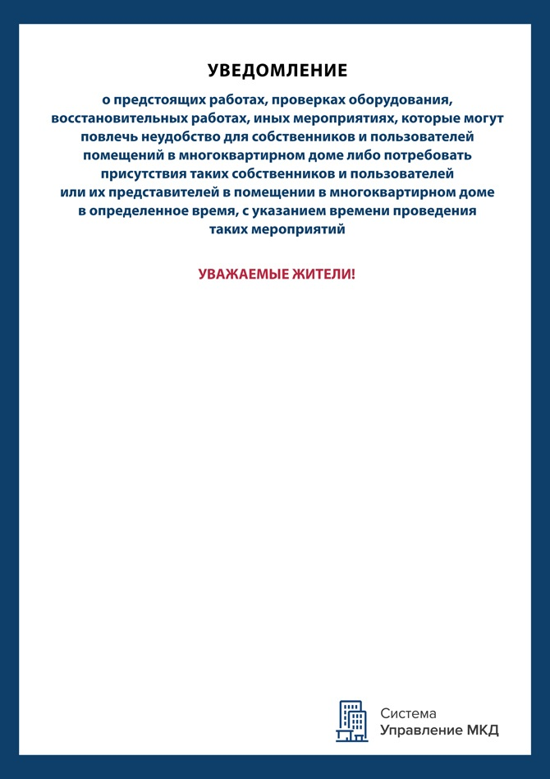

На основании проведенного очередного технического осмотра, детального обследования конструктивных элементов и инженерных систем мест общего пользования вашего дома, а также учитывая неоднократные устные и письменные обращения собственников, в целях безопасного и безаварийного содержания дома, а также комфортного проживания граждан в соответствии с договором управления ООО «УК Альфа»

**УВЕДОМЛЯЕТ**,

что 1 апреля 2020 года с 9.00 до 14.00 в многоквартирном доме, расположенном **по адресу:** город Смоленск, ул. Дзержинского, д. 6, будут проводиться следующие виды работ:

– отключение горячего водоснабжения.

Собственникам и пользователям помещений или их представителям необходимо обеспечить присутствие в помещениях многоквартирного дома 1 апреля 2020 года с 9.00 до 14.00.

За более подробной информацией вы можете обратиться в ООО «УК Альфа» по телефону 8 (4812) 59-00-01.

|  |  |  |  |  |
| --- | --- | --- | --- | --- |
| Директор ООО «УК Альфа» |  |  |  | А.В. Львов |